ソフトウェア仕様書 | 作成 | 照査 | 認可
 |  | 担当者 | 責任者
[概要]
本書は、[アプリ名]のソフトウェア仕様について記載したものである。

目次
1 構成 - 3 -
1.1 システム構成 - 3 -
1.2 ソフトウェア開発環境 - 4 -
1.3 バージョン遷移 - 4 -
1.4 ソフトウェア構成図 - 4 -
1.5 機能対応項目 - 5 -
2 基本方針 - 6 -
3 詳細機能設計 - 8 -
3.1 ログイン機能 - 8 -
3.1.1 ログイン機能 - 8 -
3.1.2 忘却者ヒント - 12 -
3.2 新規アカウント登録 - 19 -
3.2.1 概要 - 19 -
3.2.2 表示内容 - 19 -
3.2.3 詳細仕様 - 22 -

構成

システム構成
以下にシステム構成図を示す
JVM
（Javaアプリ）
[アプリ名]
DB
（MySQL）
PC

ソフトウェア開発環境
ソフトウェア開発環境は以下の通りである。結合試験は以下環境に準拠とする。
開発プラットフォーム | Java JVM
開発言語 | Java 21.0.2
GUIフレームワーク | Swing
利用ライブラリ | JDBC（MySQL）

バージョン遷移
対応名 | アプリバージョン
新規開発 | Ver 1.0

ソフトウェア構成図
「ソフトウェア仕様書_別紙1_ソフトウェア構成図.xlsx」参照

機能対応項目
No. | 機能名 | 概要 | 章番号
1 | ログイン機能 | 起動時にDBと疎通確認する。  起動時には必ず遷移する画面となる。  【ログイン】  入力されたメールアドレスとパスワードを元にユーザアカウントにログインするインタフェースを提供する。  【忘却者ヒント】  メールアドレスとパスワードを忘却したユーザに対する問い合わせインタフェースを提供する。 | 3.1
2 | 新規アカウント登録 | アカウント登録が未了のユーザに対して、メールアドレスとパスワードと忘却者へのヒントを登録するインタフェースを提供する。 | 3.2
3 | リスト登録 | DBから取得したタスクを一覧で表示する。  表示対象のタスクを消化済みか設定する。  表示方式はリスト型とボード型の２種類提供する。 | 3.3
4 | タスク登録 | タスクをDBに登録するインタフェースを提供する。 | 3.4
5 | ガントチャート機能 | DBから取得したタスクをガントチャート方式で表示する。  表示対象のタスクの進捗率を０〜１００％で設定する。 | 3.5
6 | リマインダー機能 | ログイン成功時に期日設定しているタスクをダイアログ表示する | 3.6

基本方針
アプリは画面表示に必要な情報をDBに問い合わせを行い画面描画する。
タスクに更新があった際にはアプリ全体に対して通知し画面描画を促す。
（「ソフトウェア仕様書_別紙1_ソフトウェア構成図.xlsx」参照）
DBからの返答を待つ間は下記の処理中の透明ダイアログを表示し、ユーザが他の処理をすることができないようにする。
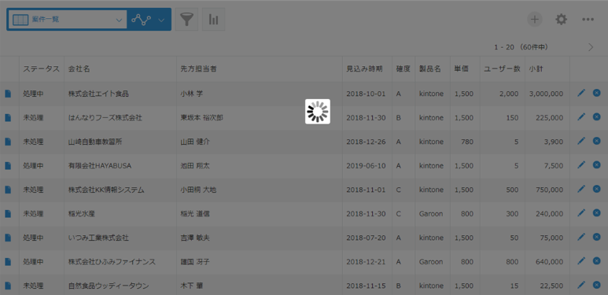

設定に応じて動作を分岐する箇所については設定項目名と併せて明記する。
（「ソフトウェア仕様書_別紙2_設定一覧.xlsx」参照）

＜システムフォント＞
各OSのシステムフォントにて表示
※プロポーショナルフォントは使用禁止

＜メールアドレスの規格＞
ローカル部＠ドメイン部
・ローカル部：64文字
・ドメイン部：255文字
メールアドレスのバリデーションには正規表現を使用すること。

＜ユーザ名（メールアドレス）の登録＞
・[todojava_db]usersテーブル.emailカラムの長さを320に設定し最大長を確保。
・[todojava_db]usersテーブル.emailカラムにNOT NULL制約を設定し空値防止。
メールアドレスのバリデーションには正規表現を使用すること。

＜共通ダイアログ＞
ＤＢ接続失敗ダイアログ：ＤＢに問い合わせを行い接続できなかった場合に表示。
例：リスト、タスクの情報取得、ユーザのログイン時
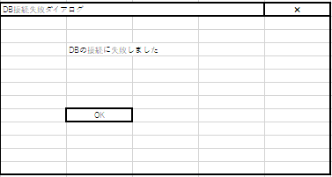

登録失敗ダイアログ：ＤＢに登録処理を行ったが失敗したときに表示。
例：リスト、タスクの登録時

詳細機能設計

ログイン機能

ログイン機能

概要
ログイン用にメールアドレスとパスワードを入力するインタフェースを提供する
ログイン成功後にTODO画面に遷移する

表示内容
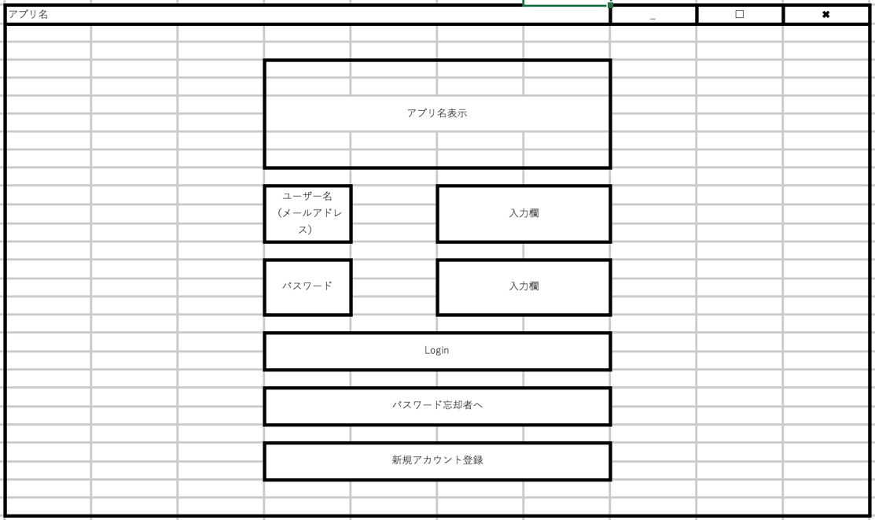
TODO: 画面イメージ差し替え残
①
⑧
⑦
⑥
⑤
④
③
②
表示更新及び表示内容は以下の通り。
・初期表示
・ユーザ名（メールアドレス）、パスワード入力中

＜初期表示＞
No. | 項目名 | 固定 | 表示内容 | 備考
① | アプリ名ラベル | ○
② | ユーザ名ラベル | ○ | ユーザ名  （メールアドレス）
③ | ユーザ名入力欄 |  |  | 空文字
④ | パスワードラベル | ○ | パスワード
⑤ | パスワード入力欄 |  |  | 空文字
⑥ | ログインボタン | ○ | Login | 固定文言、押下不可  ※１
⑦ | パスワード忘却者へボタン | ○ | パスワード忘却者へ | 固定文言、押下可能  ※１
⑧ | 新規アカウント登録ボタン | ○ | 新規アカウント登録 | 固定文言、押下可能  ※１
※１ アプリ起動時、DBと疎通不良があった場合は押下不可とする

＜ユーザ名（メールアドレス）、パスワード入力中＞
No. | 項目名 | 固定 | 表示内容 | 備考
① | アプリ名ラベル | ○
② | ユーザ名ラベル | ○ | ユーザ名  （メールアドレス）
③ | ユーザ名入力欄 |  |  | 空文字
④ | パスワードラベル | ○ | パスワード
⑤ | パスワード入力欄 |  |  | 空文字
⑥ | ログインボタン | ○ | Login | 固定文言、  押下可能 ※1
⑦ | パスワード忘却者へボタン | ○ | パスワード忘却者へ | 固定文言、押下可能  ※２
⑧ | 新規アカウント登録ボタン | ○ | 新規アカウント登録 | 固定文言、押下可能  ※２
※1 以下の条件を満たした場合に限り押下可能とする。
１）ユーザ名入力欄とパスワード入力欄の入力文字列が空文字ではない
２）ユーザ名入力欄の入力文字列がメールアドレスのフォーマットである
メールアドレスのフォーマットは2 ＜メールアドレスの規格＞を参照
３）DBとの疎通が成功している場合
※２ アプリ起動時、DBと疎通不良があった場合は押下不可とする

詳細仕様
ユーザ名入力欄とパスワード入力欄に入力されたユーザ名とパスワードをキーに
[todojava_db]users（テーブル名）に該当アカウントが存在するかどうかチェックする。
項目 | 内容
検索条件 | ・[todojava_db]usersテーブル.emailカラム = [画面]ユーザ名入力欄  ・[todojava_db]usersテーブル.passwordカラム = [画面]パスワード入力欄

【条件に該当するレコードが存在する】
ログイン成功と判断し、TODO画面に遷移する

【条件に該当するレコードが存在しない】
該当アカウントが存在しないと判断し、エラーダイアログを表示する。
OKボタンまたはウィンドウ右上のXボタン押下で閉じる
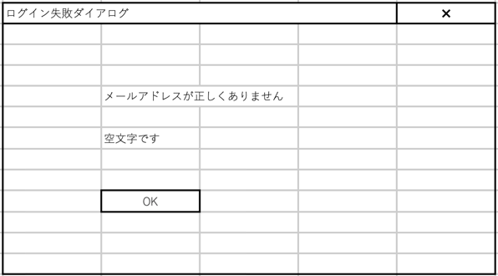

【DBへの問い合わせに失敗した】
DB接続ライブラリで例外が発生した場合や、問い合わせタイムアウトが発生した場合にエラーダイアログを表示する。
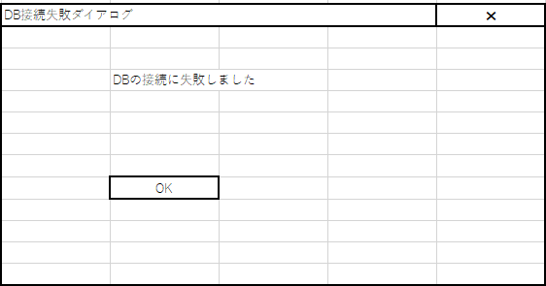

■その他ボタン押下処理
「パスワード忘却者へ」ボタンを押下することで、忘却画面（X.X章）に遷移する
「新規アカウント登録」ボタンを押下することで、新規アカウント登録画面（X.X章）に遷移する

忘却者ヒント

概要
メールアドレスとパスワードを忘却したユーザに対する問い合わせインタフェースを提供する。

表示内容
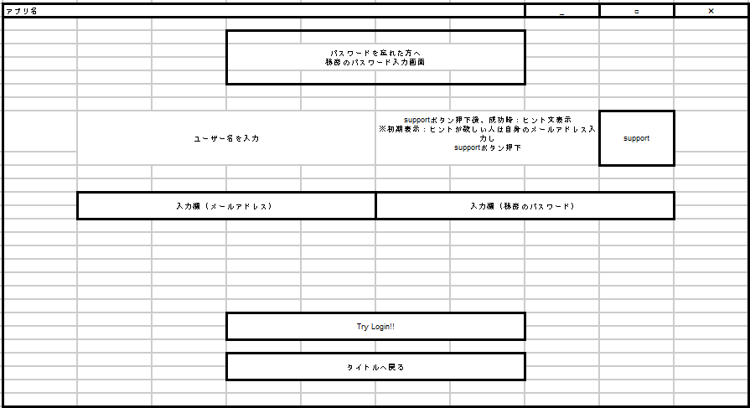
TODO: 画面イメージ差し替え残
①
②
③
④
⑤
⑥
⑦
⑧

表示更新および表示内容は以下の通り
・初期表示
・ユーザ名（メールアドレス）、秘密のパスワード入力中
・supportボタン押下時

＜初期表示＞
No. | 項目名 | 固定 | 表示内容 | 備考
① | 画面名ラベル | ○ | パスワードを忘れた方へ  秘密のパスワード入力画面 | 固定文言
② | ユーザ名ラベル | ○ | ユーザ名（メールアドレス）を入力 | 固定文言
③ | ヒントラベル |  | supportボタン押下後、成功時：ヒント文表示 | ※初期表示：ヒントが欲しい人は自身のメールアドレス入力し  supportボタン押下
④ | Supportボタン | ○ | support | 固定文言、押下不可
⑤ | ユーザ名入力欄 |  | 入力欄（メールアドレス） | 空文字状態の表示
⑥ | 秘密のパスワード入力欄 |  | 入力欄（秘密のパスワード） | 空文字状態の表示
⑦ | ログインボタン | ○ | Try Login | 固定文言、押下不可
⑧ | タイトルへ戻るボタン | ○ | タイトルへ戻る | 固定文言、押下可能

＜ユーザ名（メールアドレス）、秘密のパスワード入力中＞
No. | 項目名 | 固定 | 表示内容 | 備考
① | 画面名ラベル | ○ | パスワードを忘れた方へ  秘密のパスワード入力画面 | 固定文言
② | ユーザ名ラベル | ○ | ユーザ名（メールアドレス）を入力 | 固定文言
③ | ヒントラベル |  | supportボタン押下後、成功時：ヒント文表示 | ※初期表示：ヒントが欲しい人は自身のメールアドレス入力し  supportボタン押下
④ | Supportボタン | ○ | support | 固定文言、押下可能  ※１
⑤ | ユーザ名入力欄 |  | [画面]ユーザ名入力欄 | 入力文字を表示
⑥ | 秘密のパスワード入力欄 |  | [画面]秘密のパスワード入力欄 | 入力文字を表示
⑦ | ログインボタン | ○ | Try Login | 固定文言  押下可能 ※２
⑧ | タイトルへ戻るボタン | ○ | タイトルへ戻る | 固定文言、押下可能
※１ 以下の条件を満たしたときに限り押下可能とする。
１）ユーザ名入力欄の入力文字列が空文字ではない
２）ユーザ名入力欄の入力文字がメールアドレスのフォーマットである
メールアドレスのフォーマットは2 ＜メールアドレスの規格＞を参照
※２ 以下の条件を満たしたときに限り押下可能とする。
１）ユーザ名入力欄と秘密のパスワード入力欄の入力文字列が空文字ではない
２）ユーザ名入力欄の入力文字がメールアドレスのフォーマットである

＜supportボタン押下時＞
No. | 項目名 | 固定 | 表示内容 | 備考
① | 画面名ラベル | ○ | パスワードを忘れた方へ  秘密のパスワード入力画面 | 固定文言
② | ユーザ名ラベル | ○ | ユーザ名（メールアドレス）を入力 | 固定文言
③ | ヒントラベル |  | [todojava_db]usersテ―ブル  . secret_password | ヒント文表示  ※2
④ | Supportボタン | ○ | support | 固定文言
⑤ | ユーザ名入力欄 |  | [画面]ユーザ名入力欄 | 入力文字を表示
⑥ | 秘密のパスワード入力欄 |  | 入力欄（秘密のパスワード） | 空文字状態の表示
⑦ | ログインボタン | ○ | Try Login | 固定文言  押下可能 ※１
⑧ | タイトルへ戻るボタン | ○ | タイトルへ戻る | 固定文言、押下可能
※1 以下の条件を満たしたときに限り押下可能とする。
１）ユーザ名入力欄と秘密のパスワード入力欄の入力文字列が空文字ではない
２）ユーザ名入力欄の入力文字がメールアドレスのフォーマットである

※2 以下の条件を満たしたときに限りヒント文を表示する
１）3.1.2.3 詳細仕様の①の検索条件を満たしたときに
対象ユーザの[todojava_db]usersテーブル. secret_passwordを表示する
表示文字数は3.1.2.3 ④を参照

詳細仕様
①ユーザ名入力欄に入力されたユーザ名をキーに[todojava_db]users(テーブル名)に
該当するアカウントが存在するかチェックする。
項目 | 内容
検索条件 | ・[todojava_db]usersテーブル.emailカラム = [画面]ユーザ名入力欄

【条件に該当するレコードが存在する】
アカウント発見と判断し、ヒント文を表示する
項目 | 内容
検索条件 | ・[todojava_db]usersテーブル. secret_tips_idカラム = [todojava_db]secret_tipsテーブル.idカラム

【条件に該当するレコードが存在しない】
該当アカウントが存在しないと判断し、エラーダイアログを表示する
OKボタンまたはウィンドウ右上のXボタン押下で閉じる
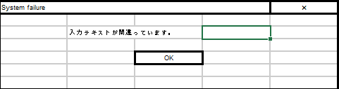

②ユーザ名入力欄と秘密のパスワード入力欄に入力されたユーザ名と
秘密のパスワードをキーに、[todojava_db]users(テーブル名)に該当アカウントが存在するかチェックする
項目 | 内容
検索条件 | ・[todojava_db]usersテーブル.emailカラム = [画面]ユーザ名入力欄  ・[todojava_db]usersテーブル.secret_passwordカラム = [画面]秘密のパスワード入力欄

【条件に該当するレコードが存在する】
ログイン成功と判断し、リスト型表示に遷移する

【条件に該当するレコードが存在しない】
該当アカウントが存在しないと判断し、エラーダイアログを表示する
OKボタンまたはウィンドウ右上のXボタン押下で閉じる

③ヒント文の種類について
・小学校の名前
・中学校の名前
・両親の旧姓

④ヒント文表示可能文字数について
・上限12byteまでとする（全角6文字、半角12文字）
・ヒント文表示可能文字数上限以上の値がDBに登録されている場合、オーバー分は無視する。

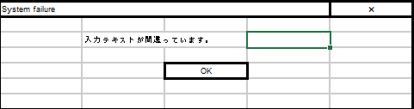

【DBへの問い合わせに失敗した】
DB接続ライブラリで例外が発生した場合や、問い合わせタイムアウトが発生した場合にエラーダイアログを表示する。

OKボタンまたは、ウインドウ右上のXボタン押下で閉じる


新規アカウント登録

概要
アカウント登録が未了のユーザに対して、メールアドレスとパスワードと忘却者へのヒントを登録するインタフェースを提供する。

表示内容
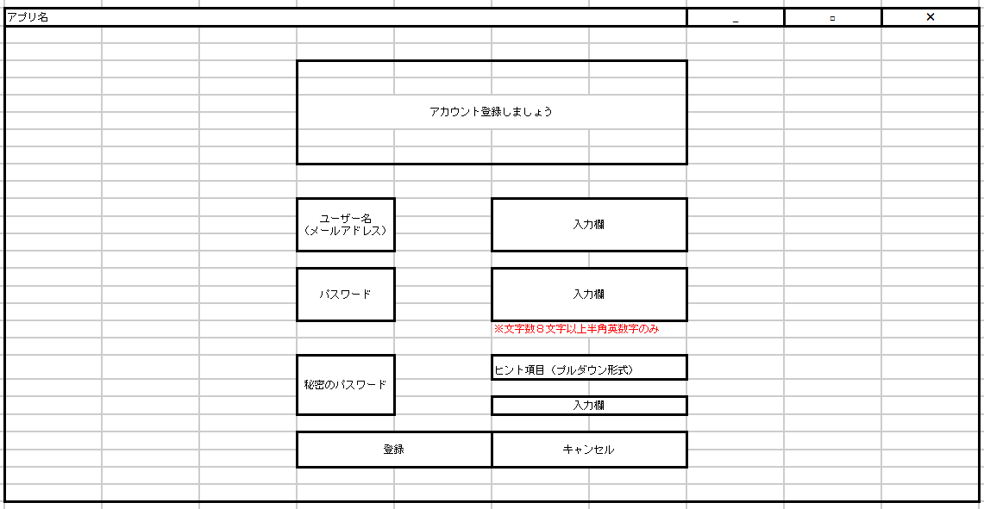
TODO: 画面イメージ差し替え残
⑩
⑧
⑦
⑤
③
①
②
④
⑥
⑨
表示更新及び表示内容は以下の通り。
・初期表示
・ユーザ名（メールアドレス）、パスワード、秘密のパスワード入力中

＜初期表示＞
No. | 項目名 | 固定 | 表示内容 | 備考
① | 画面名ラベル | ○ | アカウント登録しましょう | 固定文言
② | ユーザ名ラベル | ○ | ユーザ名  （メールアドレス） | 固定文言
③ | ユーザ名入力欄 |  | 入力欄 | 空文字状態の表示
④ | パスワードラベル | ○ | パスワード
⑤ | パスワード入力欄 |  | 入力欄 | 空文字状態の表示
⑥ | 秘密のパスワードラベル | ○ | 秘密のパスワード | 固定文言
⑦ | ヒントプルダウン | ○ | ※１ | 押下可能
⑧ | 秘密のパスワード入力欄 |  | 入力欄 | 空文字状態の表示
⑨ | 登録ボタン | ○ | 登録 | 固定文言、押下不可
⑩ | キャンセルボタン | ○ | キャンセル | 固定文言、押下可能
※１ プルダウン押下時処理は3.2.3 詳細仕様 ②を参照

＜ユーザ名（メールアドレス）、パスワード、秘密のパスワード入力中＞
No. | 項目名 | 固定 | 表示内容 | 備考
① | 画面名ラベル | ○ | アカウント登録しましょう | 固定文言
② | ユーザ名ラベル | ○ | ユーザ名  （メールアドレス） | 固定文言
③ | ユーザ名入力欄 |  | [画面]ユーザ名入力欄 | 入力文字を表示
④ | パスワードラベル | ○ | パスワード | 固定文言
⑤ | パスワード入力欄 |  | [画面]パスワード入力欄 | 入力文字を表示  ※５
⑥ | 秘密のパスワードラベル | ○ | 秘密のパスワード | 固定文言
⑦ | ヒントプルダウン | ○ | ※１ | 押下可能
⑧ | 秘密のパスワード入力欄 |  | [画面]秘密のパスワード入力欄 | 入力文字を表示  ※３
⑨ | 登録ボタン | ○ | 登録 | 固定文言、押下可能  ※２ ※４
⑩ | キャンセルボタン | ○ | キャンセル | 固定文言、押下可能
※１ プルダウン押下時処理は3.2.3 詳細仕様 ②を参照
※２ 以下の条件を満たした場合に限り押下可能とする
１）ユーザ名入力欄と秘密のパスワード入力欄の入力文字列が空文字ではない
２）ユーザ名入力欄の入力文字列がメールアドレスのフォーマットである
フォーマットは2 ＜メールアドレスの規格＞を参照
３）ヒントプルダウンが未選択状態ではないこと
※３ 秘密のパスワード入力欄の処理は3.2.3 ⑥を参照
※４ 登録処理
※５ パスワード入力欄の処理は3.2.3 ⑦を参照

詳細仕様
①ユーザ名入力欄、パスワード入力欄、秘密のパスワード入力欄の内容をDBに登録する
項目 | 内容
DB登録 | 登録先 | 取得元
 | [todojava_db]usersテーブル.emailカラム | [画面]ユーザ名入力欄
 | [todojava_db]usersテーブル  .passwordカラム | [画面]パスワード名入力欄
 | [todojava_db]usersテーブル  .secret_passwordカラム | [画面]秘密のパスワード入力欄

②ヒントダイアログの表示内容をDBより取得する
[todojava_db] secret_tipsテーブル.secret_tips_textカラムを取得しデータをプルダウンとして表示
情報取得失敗時はプルダウン展開不可でブランクとする
※テーブルに存在する全レコードを取得する。

③登録ボタン押下時、登録ダイアログを表示させる
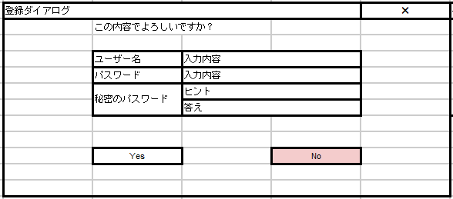

Yesボタン押下で登録処理実行。
Noボタンまたはウインドウ右上のXボタン押下で閉じ、入力画面に戻る

④キャンセルボタン押下時、キャンセルダイアログを表示する
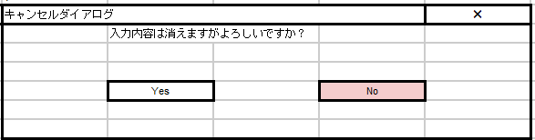

Yesボタン押下でログイン画面に戻る。
Noボタンまたはウインドウ右上のXボタン押下で閉じ、入力画面に戻る。

⑤登録失敗時、登録失敗ダイアログを表示する。
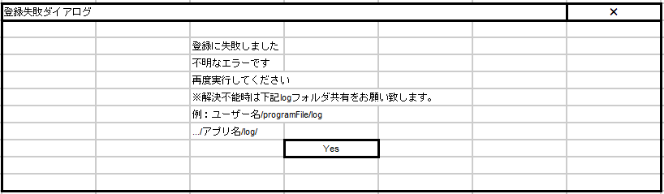

Yesボタンまたはウインドウ右上のXボタン押下で閉じ、入力画面に戻る。

⑥秘密のパスワード入力欄について
・ヒントプルダウンでいずれかの選択肢を選択後、入力されている秘密のパスワード入力欄の値について、ヒントプルダウンを押下し、別の選択肢を選択すると入力値をクリアする。
入力内容は伏字ではなく、入力したまま表示する。

⑦パスワード入力欄の文字について
・入力内容は伏字ではなく、入力したまま表示する。

③ログインユーザのタスク取得失敗時
ログイン認証に成功し、未完了のタスクの取得に失敗したときDB接続失敗ダイアログを出す
（ログイン認証でタイムアウトしたときと同様の画面表示）
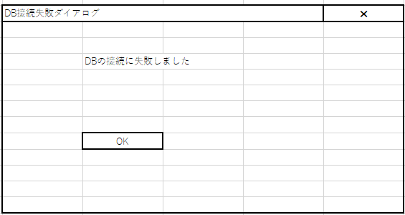

【条件に該当するレコードが存在する】
taskテーブルからログインユーザーの未完了のタスクをダイアログに表示
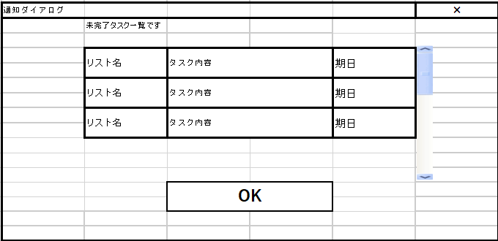

【条件に該当するレコードが存在しない】
通知ダイアログは表示する。
列は空文字表示とする
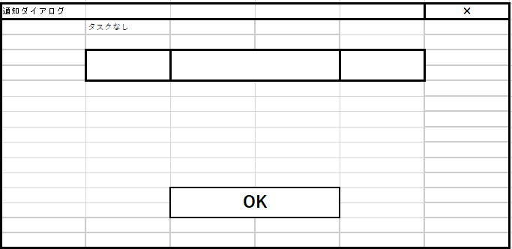

④ガイダンス文言について
・.3.6.3 ①において未完了のタスク内容を取得し、1件以上ある場合は、「未完了のタスク一覧です」と表示する。
・3.6.3 ①においてタスク内容を取得し、件数が０件である場合は、「タスクなし」と表示する。

